**接口改造技术FAQ**

1、

Q：需要返回什么数据

A：对于web或者app来说，我们需要的用户的登陆登出日志数据，此时的operateTime就是登陆登出发生时间。如果有系统并没有记录登陆登出日志，你们可以返回用户的操作日志，但是建议对数据做一些处理，以避免数据量过大，譬如，每一小时返回一条操作日志等；如果你们是物联网，你们需要反馈的是设备的上报或者连接日志，此时的operateTime就是设备数据上报时间或者设备连接时间

2、

Q：如果一个账号下面存在多个设备，怎么返回数据（树状结构数据）

A : 以扁平的数据格式返回list集合

3、

Q：系统用户ID 具体是什么ID?

A: userId指的是服务券申请企业在你们系统对应的帐号、电话、或者唯一标识等能够确定用户唯一性的内容；具体操作如下:

上云上平台兑现服务券的时候,需要供应商提供该服务券申请企业在供应商系统内的唯一标识：

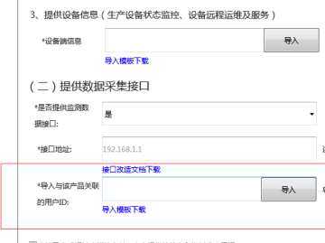

(这里只需要导入对应的客户id)；

我们系统通过你们填写的接口地址和用户标识，每天定时去采集相关用户数据，用于判断用户是否真正在使用供应商产品

4、

Q： 返回数据中 reqDuring和contLen 字段类型，如何算

A: 这两个字段可以不用返回

5、

Q: 查询到的日志数据 放在哪里？

A 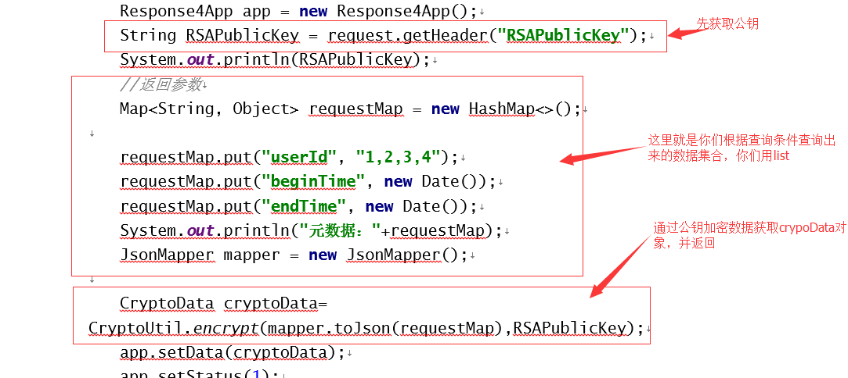

6、

Q：header携带的RSAPublicKey 能不能先发过来?

A：MFwwDQYJKoZIhvcNAQEBBQADSwAwSAJBAJrItABp2nfxIFBElPwpR5tHavM3BUACDCtluEabdKkTPJoOSFbUKaD+Xl6RlsVoZcFuE3SKgz4/coekJ/rDGrMCAwEAAQ==

7、

Q:userId Long类型?

A:userId 使用String类型

8、

Q: 这个operatetime一段时间有多个 返回最新一个吗?

A: operateTime 有多个，说明操作了多次，返回多条记录

9、

Q：请问有没有实例代码？

A：附录代码就是实例,方法都封装好了,只需要查询数据和数据加密

10、

Q: 能把返回数据的明文发一份给我们参考么？

A: 

11、

Q:companyId 我们自己平台对这个接入公司的唯一标识？

companyName 企业名称

A: companyid就是你们对接的各个企业id，如果没有可以不传

12、

Q：userId是平台内部使用设备的id还是接入系统的使用设备具体用户的 id ？

A: userid是用户id,不是设备id

13、

Q:物联网平台是否对记录是设备的运行状态日志。是否可以理解为没有该字段？。connectMethod 链接方式，1—物联网卡，2 - 手机app，3 - 以太网

A：既然是设备的话，我们需要的就是你们提供设备连接或者上报时候的操作日志

14、

Q:mechineId 设备id，物联网卡中的设备号 如 mac 地址 ，唯一标识一个设备？

A：设备ID可以理解为设备唯一标识的mac，如果没有请自定义唯一的编码；不是指物联网卡的ICCID号或SIM号

15、

Q:source 源地址，物联网卡中指卡号 手机app中指手机号 以太网中指源ip ？

A：source是各个设备的ip

16、

Q：target 目标，目标ip或域名 ？

target是你们提供的服务ip

17、

Q:reqDuring 请求时长，服务端收到请求到返回数据的间隔时间，单位：毫秒

contLen 请求的文本的长度，服务端返回的数据的长度，单位，kb

A：请求时长，请求文本的长度你们可以不传

18、

Q:如何测试接口可用？

A: 可以联系我们对接一下，也可以用postman自测

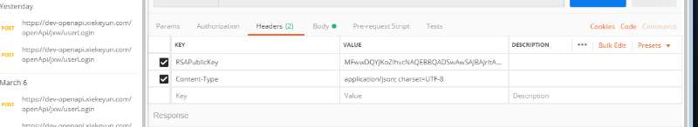

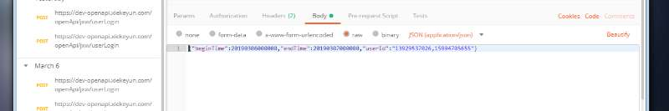

19、

Q: companyId 指上云平台给企业分配的id。 userid指软件的租户ID，既企业在saas软件平台的唯一id，是这个意思吗？

A: companyId saas软件平台给企业分配的id，非必填。userid是saas软件平台的唯一id

20、

Q: 如果userid是saas软件平台的唯一id，你们怎么区分他具体是哪一家客户？ 导入的excel里面也没有要填写企业名称类似的栏位，是在兑现的Web表单里面有其他栏位会做userid和企业的对应吗？

A：兑现功能开放之后，你们需要上去对服务券做审批，在你们审批的时候我们会在每条服务券的每个产品开放输入接口和用户id的地方